2Мп Цилиндрическая Wi-Fi Камера с ИК
Модель: GV20BF28WMic
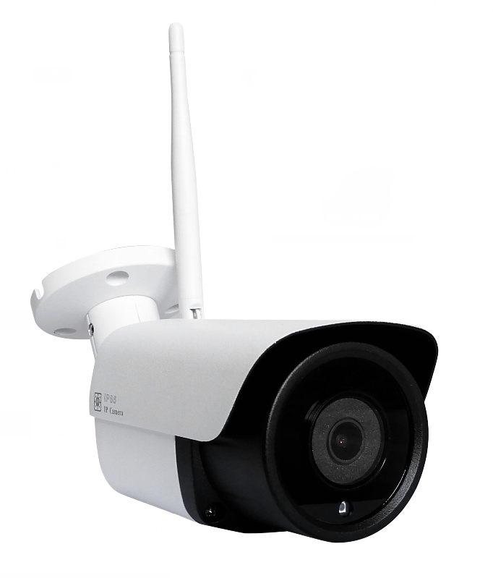
GV – GardiVision
20 – 2.0 Mp
B – (bullet) цилиндрическая
F – фиксированный объектив
28 – f 2,8 mm
W – wi-fi
Mic – встроенный микрофон

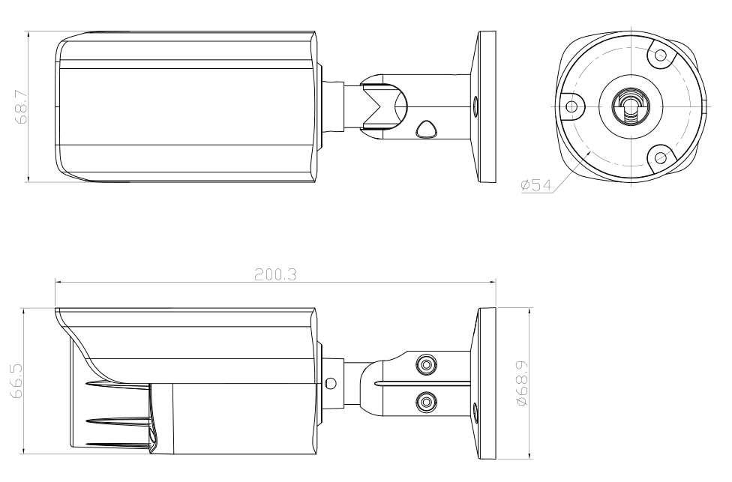




Функции:
➢ 1/ 2,8 дюйма КМОП-матрица
➢ Разрешение FHD 1920 x 1080P
➢ Сверхнизкое освещение 0.001Lux
➢ День / ночь, AWB, 2D / 3D-DNR, IR-CUT, Зеркало
➢ Наложение экранного меню, маска конфиденциальности, обнаружение движения
➢ RTSP и Onvif совместимы со многими сторонними сетевыми видеорегистраторами
➢ Двухпотоковый медиа-сервер H.264 / H.265
➢ Простой в использовании облачный сервис P2P, сканирование QR-кода
➢ Поддержка аутентификации пользователя, шифрование видеоданных
➢ Поддержка снимков сигналов тревоги по электронной почте и FTP
➢ Мульти веб-браузер, клиент для ПК, удаленный доступ к мобильному приложению
➢ Двустороннее аудио, встроенный микрофон и громкоговоритель
➢ Встроенный слот Micro-SD, макс. 128 ГБ
➢ Встроенная беспроводная связь 2,4G b / g / n с антенной 3DB Wi-Fi
➢ Сетевой порт RJ45 100 Мбит / с для проводного подключения
➢ Задний кабель прикреплен к кнопке RESET
➢ Молниезащита 4000В
➢ Сильный водонепроницаемый корпус, IP66
➢ 12 шт. SMD ИК-светодиодов, ИК-расстояние 15-20 метров
➢ Фиксированный объектив HD 2,8 мм

Технические характеристики:
Модель | GV20BF28WMic
Камера
Датчик изображений | 1 / 2,8-дюймовый CMOS-датчик изображения Sony IMX307 STARVIS
Эффективные пиксели | 2 мегапикселя
Электронный затвор | АВТО
Мин. Освещение | 0.001Lux@F1.2 (AGC ON)
День Ночь | Авто / Цвет / (Ч/Б)
Система | PAL / NTSC
Баланс белого | Авто / В помещении / На улице
OSD Overlay | да
Изображение Зеркало | да
Маска конфиденциальности | да
Кодировать
Стандарт видео | H.265 / H.264
Разрешение видео | Основной поток: 18 кадров в секунду при 1080P (PAL) / 20 кадров в секунду при 1080P (PAL) Суб поток: 25 / 30fps @ 640x352
Битрейт видео | 32 Кбит/с - 6 Мбит/с, VBR / CBR
Аудио стандарт | G.711 / G.726
Аудио ввод | Встроенный микрофон
Аудио выход | Встроенный громкоговоритель
Двустороннее аудио | да
ИК-светодиод
ИК-светодиод | 12 шт. SMD ИК-светодиоды
ИК расстояние | 10-20 млн
Объектив
Фокусное расстояние | Фиксированный объектив 2,8 мм
Сетевые службы
Протокол | TCP / IP / HTTP / RTSP / FTP / SMTP / DHCP / NTP и т. Д.
P2P | да
Интернет | IE, Firefox, Chrome, Edge, Safari и т. Д. (Флэш-видео)
СМИ | CMS, Android, IOS
ONVIF | 2.04 совместимый
Тревожное событие | Обнаружение движения, оповещение по электронной почте, моментальный снимок по FTP, SD-хранилище
Общий
Сетевой порт | 1-RJ45, 100 Мбит / с
Беспроводной | Внешняя 3DB антенна 2,4G b / g / n
Кнопка сброса | да
Источник питания | 12 В постоянного тока ± 10%
Потребляемая мощность | <10 Вт
Рабочая температура. | -3 0 ℃ - (+ 60) ℃ , 10% -90% относительной влажности

